# ****背景：POS系统（销售时点信息系统）****

POS系统即销售时点信息系统，是指通过自动读取设备（如收银机）在销售商品时直接读取商品销售信息（如商品名、单价、销售数量、销售时间、销售店铺、购买顾客等），并通过通讯网络和计算机系统传送至有关部门进行分析加工以提高经营效率的系统。由于缺乏硬件支持，本实验以全家便利店的经营模式为模板，以线上的方式还原POS系统的工作流程。实验数据均来自全家官方网站。

详见：http://www.familymart.com.cn/

# ****需求分析****

**全家便利店的经营模式不仅囊括了线下便利店的一般经营模式，还涉及到线上的消费活动。体现在全家引入了会员制度，在线下或者网上（集享联盟甄会选商城）消费都能获得积分，该积分可以在消费时按100:1的比例抵消现金。而积分的获取方式主要来源于活动，为了体现会员的优越性，我们为商品将入了折扣信息。详细需求分析如下：**

（1）功能需求分析

对于消费者而言：

消费者可以浏览商品、查看折扣信息和选购。消费者选购完毕，在收银台结账。消费者结账时可以出示集享联盟APP的二维码，通过消费金额返还积分的方式得到积分，还能享受活动以及折扣。积分在下一次购物时能够折现。积分制度：消费者按照“消费1元=1积分”的方式获得积分，每100积分=1元优惠券。消费者只需在集享联盟中注册账号即可成为普通会员，有效期为永久。普通会员如果缴纳100元，可升级为尊享会员，享受全部店铺优惠活动和商品折扣（包括电子点标兑换、疯狂星期三等活动），有效期为一年（以缴纳日期开始计算），到期后如未续费则自动降级为会员，尊享会员的积分返还规则为“消费1元=2积分”，积分价值不变。

在实际实验中：

我们加入了购物车的概念，模拟消费者将商品拿在手中。购物车也相当于消费的单据，消费者可以查看自己所购买的商品、总金额、折扣以及获得的积分。由于消费者只需注册集享联盟账号即可成为普通会员，我们取消了非会员的等级，把消费权限分为两个等级：普通会员和尊享会员。消费权限的目的在于区分折扣活动的群体。因此商品的折扣信息也是必要的。

对于商品：

每一种商品应该具有的基本信息：商品名称、商品外貌、价格、生产日期、保质期、过期时间（派生属性）、折扣信息、商品分类等。

在实际实验中：

即便是同一种商品，由于生产日期等属性的差别，其商品编号也应不同，因此需要商品信息基本表，加入商品编号的属性作为主码。但如此一来，商品的价格、所属类别等信息的记录会产生冗余，因此我们需要仓库信息基本表来记录这些属性。在商品信息表中，商品名称作为外码，关联仓库信息表的主码商品名称。在仓库信息中，用聚合函数统计每一种商品的剩余数量，存储在数量属性中。

在便利店里，我们能够见到这种情况：同种商品会按照生产日期的早晚顺序放置，生产日期早的商品将杯放置在最外面。因此我们规定：对于商品信息表中的商品编号，其第七位到第十四位用于记录商品的生产日期。在购物操作发生时，系统会按照状态为在售的商品的编号第七位至第十四位（字符型）的升序将商品排序，从第一元组开始将商品的状态从在售更改为售出。如此一来，生产日期早的商品会被优先售出。

过期的商品无法销售。现实中，在扫描商品条形码时，系统会根据商品信息基本表中的“过期时间”判断是否过期，即每一次扫描条形码都会产生一次查询操作。在实验中我们简化了操作，将生产日期和保质期设置以天为单位，如此一来只需每一天的零点对商品信息表进行一次更改操作即可。

对于仓库：

为了满足第三范式，仓库信息是必要的，它以商品名称作为主码，其余非主属性（折扣信息、商品分类、保质期、价格、数量、图片、描述）均依赖于主码。

每日零点（可以自定义时间），仓库将对今日的商品状况进行如下操作：

1、统计今日销售量，将某商品在某日的售出数量写入统计表中（应该没有必要先写入仓库信息表的今日销售量中）。

2、更新商品的状态为过期：遍历商品信息表的全部行（此刻商品的状态只有可能是在售和售出），计算出过期的商品，不必更改状态，只需根据表达式判断是否过期，然后直接将过期的商品行删除。

3、将仓库信息表中，剩余的商品行的状态一律改为在售。

**对于订单：**

这是系统可见的订单，消费者不可见。订单基本表中，编号作为主码、属性有商品列表、数量列表、金额、销售日期、消费者编号、收银员编号。

销售额将根据订单表生成。

# 数据库概念结构设计（E-R模型）

1、商品信息，包括的数据项有：商品编号、商品名称、生产日期、到期时间、状态（过期、在售、售出）。商品编号为主码，商品名称为关联仓库信息表的外码。

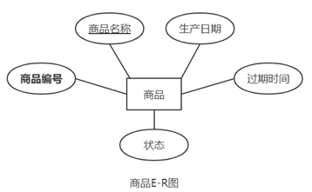

2、员工信息，包括的数据项有：员工编号、姓名、性别、职务、身份证号、所属门店。

员工编号是主码，所属门店是关联门店信息的外码。

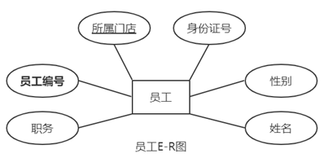

3、消费者的账户信息包括的数据项有：会员编号、会员级别、积分、到期时间。会员编号是主码。自定义约束会员级别为普通和尊享。

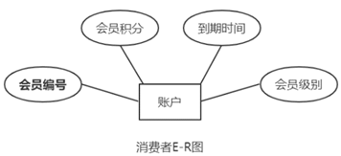

4、门店信息，包括的数据项有：门店编号、负责人、门店地址、门店名称、联系电话、所属供应商编号。门店编号是主码，所属供应商编号是关联供应商信息的外码。

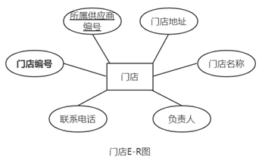

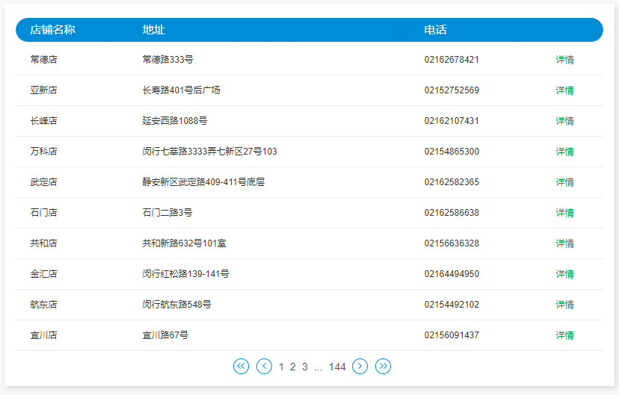

5、仓库信息包括的数据项有：商品名称、价格、所属类别、剩余数量（sum）、保质期、折扣信息。商品名称是主码。

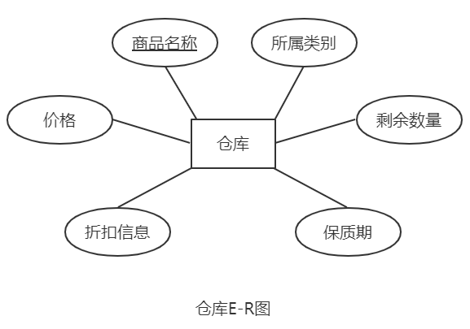

6、供应商信息：供应商编号、供应商名称、地址、邮政编码、电话号码、联系人。

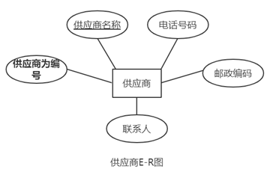

7、订单信息：订单编号、销售日期、消费者账户、收银员编号、商品列表、数量列表。订单编号是主码，收银员编号是关联员工信息表的外码、消费者账户是关联账户的外码。

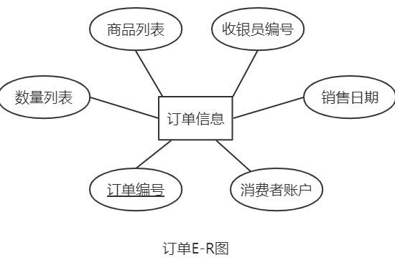

完整E-R图

# 工程展示

